## 一、三季度策略表现回顾

债券策略:低于-1%收益产品占比:18%,低于-1%收益产品数量:8,正收益产品占比:82%,正收益产品数量:36,统计周期数量:58,统计截止日期:2017-09-29,统计机构数量:44,统计起始日期:2016-08-26,超1%收益产品占比:75%,超1%收益产品数量:33

套利策略:低于-1%收益产品占比:43%,低于-1%收益产品数量:6,正收益产品占比:50%,正收益产品数量:7,统计周期数量:57,统计截止日期:2017-09-29,统计机构数量:14,统计起始日期:2016-08-26,超1%收益产品占比:43%,超1%收益产品数量:6

管理期货策略:低于-1%收益产品占比:27%,低于-1%收益产品数量:15,正收益产品占比:73%,正收益产品数量:41,统计周期数量:58,统计截止日期:2017-09-29,统计机构数量:56,统计起始日期:2016-08-26,超1%收益产品占比:73%,超1%收益产品数量:41

组合基金策略:低于-1%收益产品占比:23%,低于-1%收益产品数量:8,正收益产品占比:69%,正收益产品数量:24,统计周期数量:58,统计截止日期:2017-09-29,统计机构数量:35,统计起始日期:2016-08-26,超1%收益产品占比:69%,超1%收益产品数量:24

股票多头策略:低于-1%收益产品占比:33%,低于-1%收益产品数量:245,正收益产品占比:65%,正收益产品数量:487,统计周期数量:58,统计截止日期:2017-09-29,统计机构数量:750,统计起始日期:2016-08-26,超1%收益产品占比:62%,超1%收益产品数量:468

阿尔法策略:低于-1%收益产品占比:28%,低于-1%收益产品数量:5,正收益产品占比:56%,正收益产品数量:10,统计周期数量:57,统计截止日期:2017-09-29,统计机构数量:18,统计起始日期:2016-08-26,超1%收益产品占比:39%,超1%收益产品数量:7

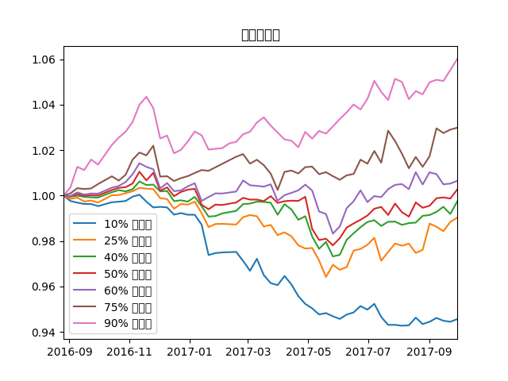

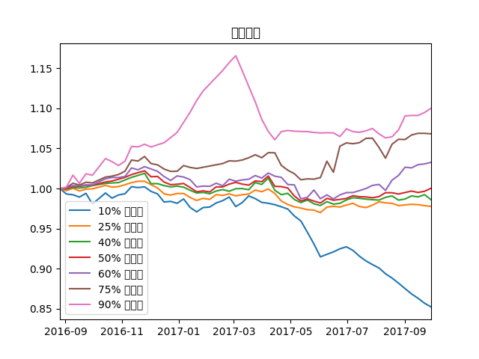

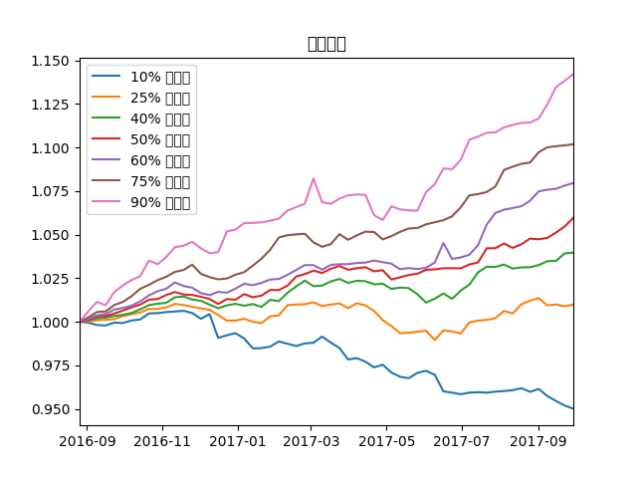

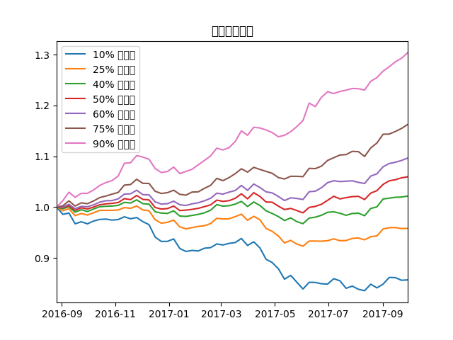

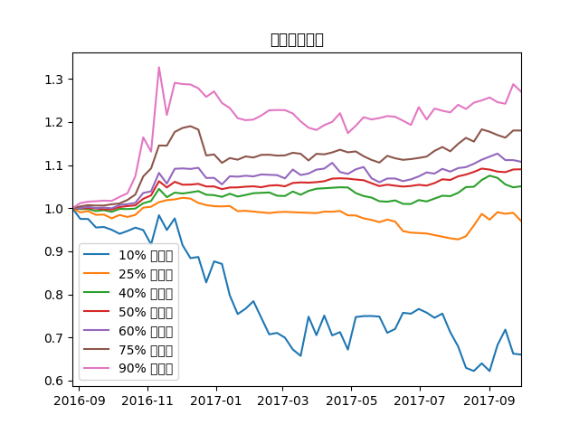

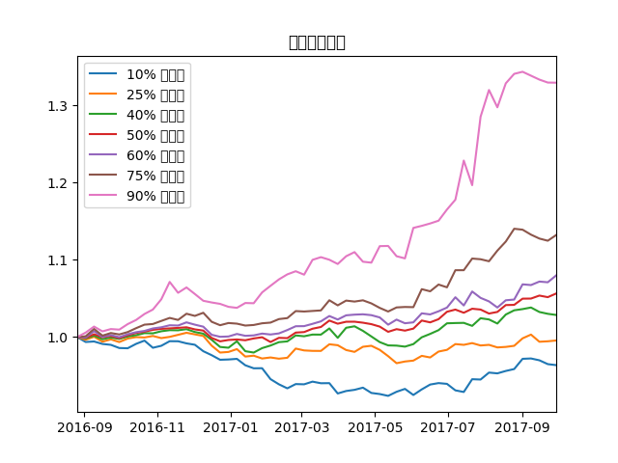

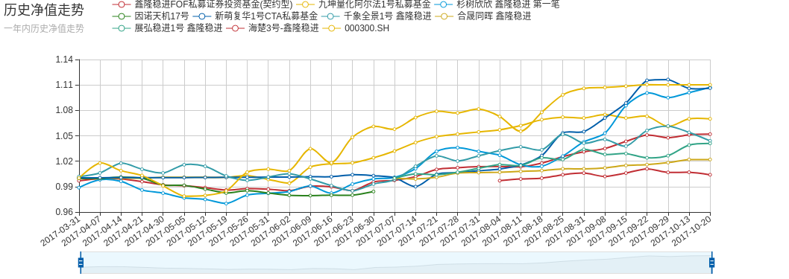

|  |  |  |  |  |  |  |
| --- | --- | --- | --- | --- | --- | --- |
|  | 债券策略 | 套利策略 | 管理期货策略 | 组合基金策略 | 股票多头策略 | 阿尔法策略 |
| 起始日期 | 2016-08-26 | 2016-08-26 | 2016-08-26 | 2016-08-26 | 2016-08-26 | 2016-08-26 |
| 区间收益率 | 5.96% | 0.03% | 9.02% | 5.64% | 5.96% | 0.27% |
| 最终净值 | 1.0596 | 1.0003 | 1.0902 | 1.0564 | 1.0596 | 1.0027 |
| 最低净值 | 1.0000 | 0.9819 | 0.9968 | 0.9935 | 0.9887 | 0.9781 |
| 年化收益率 | 5.44% | 0.03% | 8.22% | 5.15% | 5.44% | 0.24% |
| 年化波动率 | 1.48% | 2.66% | 4.44% | 2.88% | 4.31% | 2.37% |
| 年化下行波动率 | 0.96% | 2.31% | 2.17% | 1.59% | 2.67% | 2.37% |
| 最大回撤 | -0.75% | -3.93% | -1.80% | -1.89% | -3.85% | -3.21% |
| 夏普率 | 2.33 | -0.74 | 1.40 | 1.09 | 0.80 | -0.74 |
| 索提诺比率 | 3.59 | -0.85 | 2.87 | 1.98 | 1.29 | -0.74 |
| 卡马比率 | 7.25 | 0.01 | 4.57 | 2.73 | 1.41 | 0.08 |
| 盈亏比 | 1.30 | 0.87 | 1.49 | 1.07 | 0.82 | 0.63 |
| 胜率 | 0.74 | 0.55 | 0.60 | 0.64 | 0.66 | 0.64 |
| 最长不创新高（周） | 14.0 | 43.0 | 21.0 | 15.0 | 19.0 | 45.0 |
| 统计周期最大收益 | 0.78% | 0.70% | 3.19% | 1.04% | 1.25% | 0.63% |
| 统计周期最大亏损 | -0.52% | -1.27% | -1.37% | -0.95% | -1.47% | -1.41% |
| 最大月收益 | 1.13% | 1.04% | 3.85% | 2.42% | 2.65% | 1.34% |
| 最大月亏损 | -0.27% | -1.64% | -1.62% | -1.62% | -2.53% | -2.14% |